Anisa, XII RPL 1

Bahasa Indonesia KD 3.12

1. Tentukan bagian isi dan sistematika dari contoh surat dinas di atas

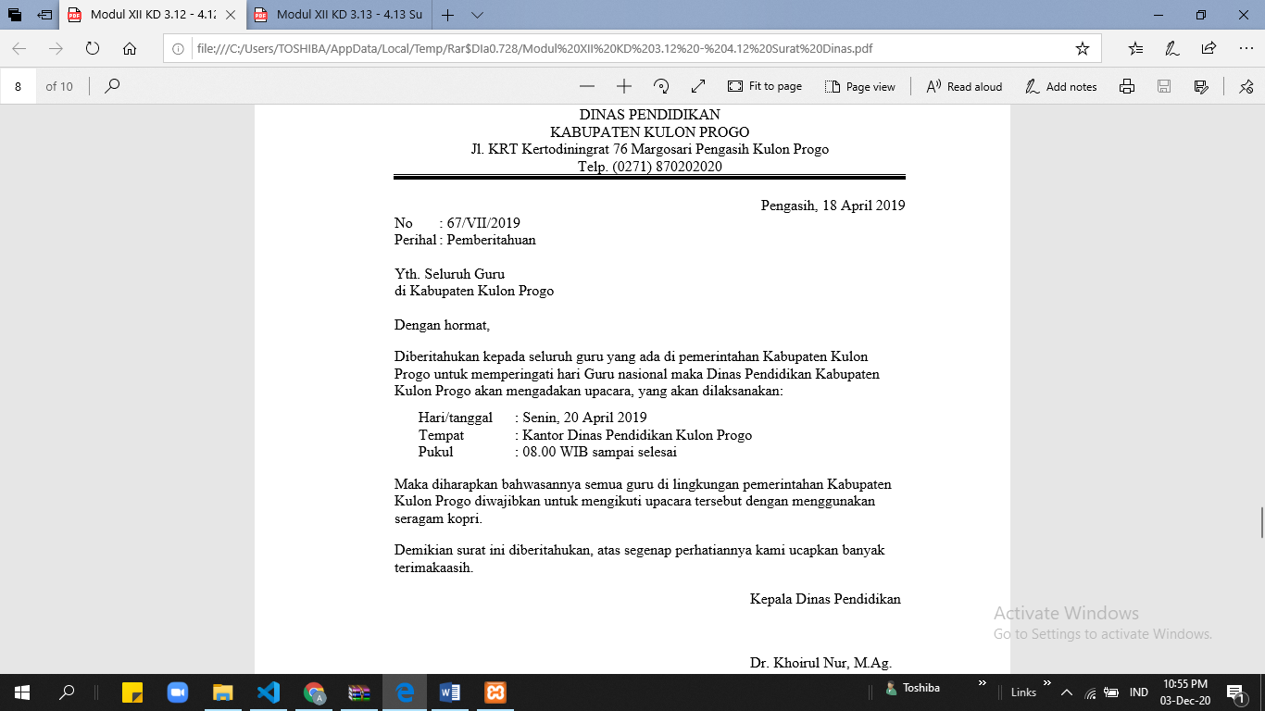

Sistematika

1. Kop Surat
2. Logo :
3. Identitas :
4. Pembuka Surat
5. Nomor : 67/VII/2019
6. Lampiran : -
7. Hal : Pemberitahuan
8. Tanggal : Pengasih, 18 April 2019
9. Alamat Tujuan Surat : Yth. Seluruh Guru di Kabupaten Kulon Progo
10. Isi Surat
11. Salam Pembuka : Dengan hormat,
12. Alinea Pembuka : Diberitahukan kepada seluruh guru yang ada di

Pemerintahan Kabupaten Kulon Progo untuk memperingati hari Guru nasional maka Dinas Pendidikan Kabupaten Kulon Progo akan mengadakan upacara, yang akan dilaksanakan:

1. Alinea Isi :
2. Alinea Penutup : Demikian surat ini diberitahukan, atas segenap

perhatiannya kami ucapkan banyak terimakaasih.

1. Penutup Surat
2. Salam Penutup : -
3. Tanda Tangan :
4. Nama Terang :

Isi Surat